Ofício nº 096/2020 – SUPAC
Salvador, 16 de novembro de 2020.
Ref.: Proposta de Calendário Acadêmico 2021

Prezada Profa. Jailma Souza de Oliveira
Presidente do Conselho Acadêmico de Ensino

Encaminho as datas limites para o ano letivo de 2021, para ciência do Conselho Acadêmico de Ensino e posterior envio ao CONSEPE, conselho responsável por “estabelecer, anualmente, o Calendário Acadêmico da Universidade” (Art. 18, inciso I do Estatuto da Universidade Federal da Bahia).
DATAS LIMITES | Semestre | 2021.1 | 2021.2
 | Início das aulas | 22/02/2021 | 09/08/2021
 | Último dia de aulas | 12/06/2021 | 06/12/2021

À disposição para maiores esclarecimentos, despeço-me muito cordialmente.
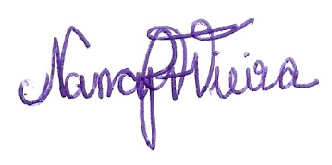

Nancy Rita Ferreira Vieira
Superintendente de Administração Acadêmica

Ilma. Sra.
JAILMA SOUZA DE OLIVEIRA
Presidente do Conselho Acadêmico de Ensino
NESTA

